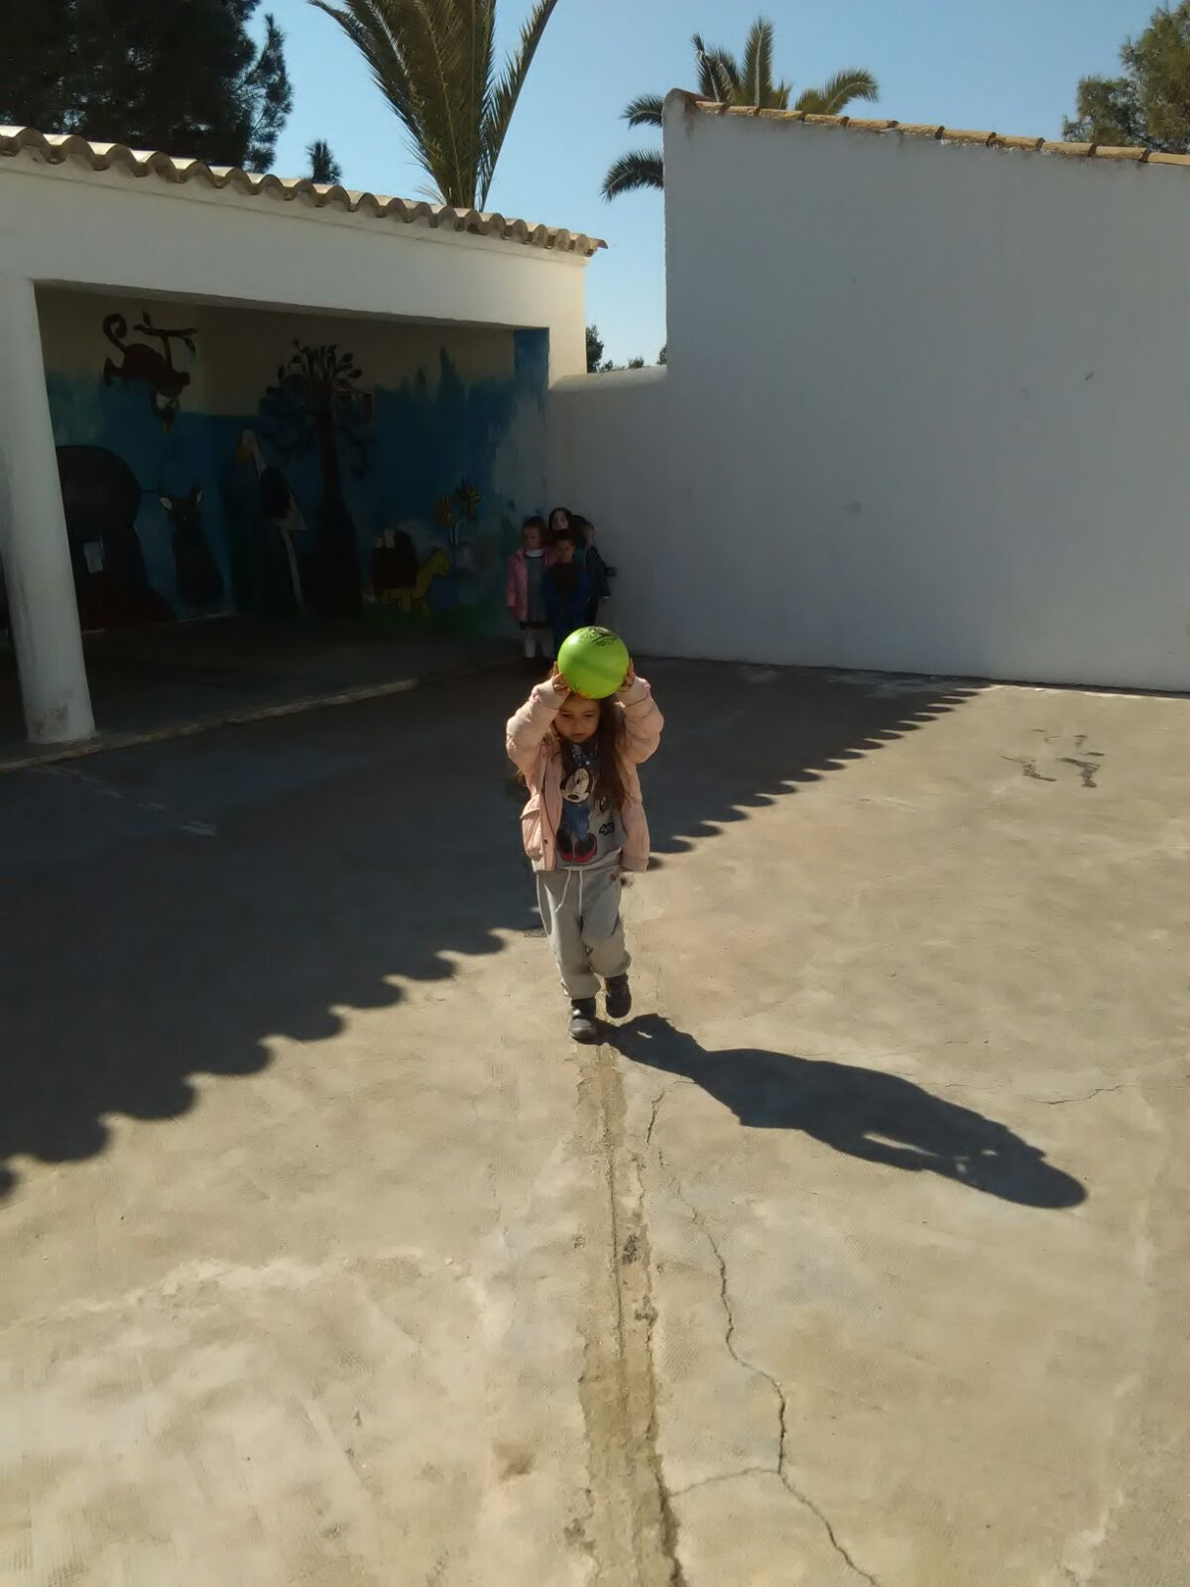
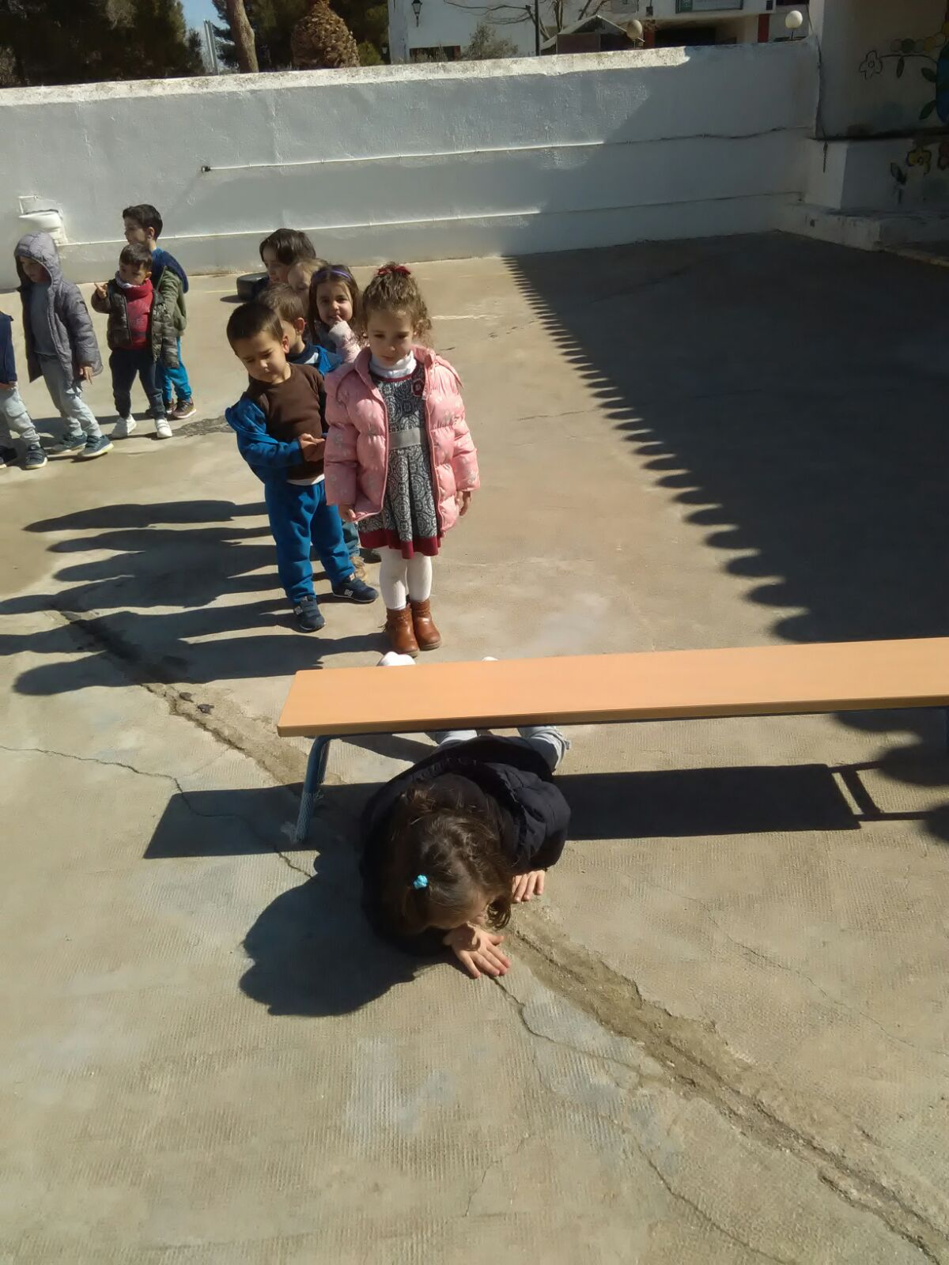

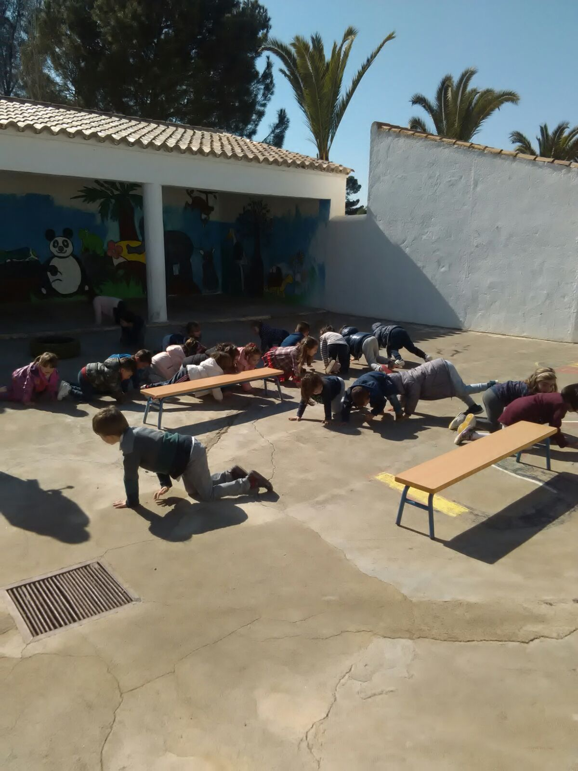

- En esta sesión se desarrollaron los siguientes objetivos:
  - Lograr el desarrollo psicomotriz con percepción del cuerpo en equilibrio estático y dinámico.
  - Conseguir la percepción de la imagen corporal global.
  - Adquirir la discriminación visual.
- Decidimos juntarnos las tres clases de infantil, ya que la programación prevista para el alunando de 3 y 4 años era muy similar. Además, la presencia del alumnado de 5 años resulta de gran ayuda, ya que sirven de ejemplo y modelo a los compañeros más pequeños.
- El resultado de la sesión fue muy bueno, con un logro muy positivo de los contenidos. Todo el alumnado disfrutó realizando los ejercicios y actividades propuestos. Además, estaban muy motivados y el comportamiento de todos fue muy bueno.

